
學習延伸活動：吳伯玲

セミくんいよいよこんやです
小蟬兒，今晚輪到你了！

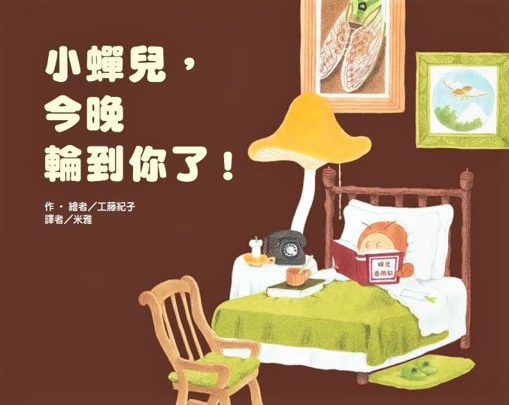
作‧繪者╱工藤紀子くどうのりこ

一分鐘讀故事
時間快到了，
小蜜蜂忙著採花蜜，嗡嗡嗡嗡！
毛毛蟲忙著摘高麗菜葉，嘿喲嘿喲！
還有練舉重的甲蟲（獨角仙）叔叔、拉小提琴的鐘蟋先生
和排練隊伍的螢火蟲，大家都在為今晚做準備！
因為……
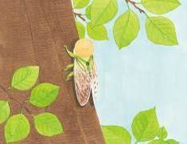
今晚，是小蟬兒來到地上生活的大日子呢！

小蟬兒告別地下的家，謝謝它的照顧，然後往上爬……
大家都開心的為小蟬兒慶祝，
祝福蛻變後的小蟬兒展開新生活！

延伸活動
活動一：閱讀小達人
請小朋友看完繪本故事後，試著回答下面問題：
- 是誰打電話給正在睡覺的小蟬兒呢？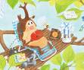

- 掛完電話後，甲蟲又通知了誰？昆蟲朋友是如何相互聯繫的呢？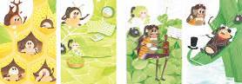

- 接到通知的昆蟲朋友，分別做了哪些準備？
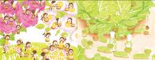

- 為了歡迎小蟬兒來到地面上，昆蟲朋友為他辦了什麼活動？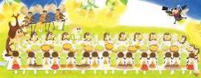

- 說說看螢火蟲替這場慶祝活動做了什麼表演？
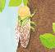


- 看完表演後的小蟬兒對於活在世上有什麼感受呢？

活動二：蟬的一生
小朋友，你對繪本中的主角「小蟬兒」有多少認識呢？看看以下網站的介紹，你也可以把你查到有關「蟬」的知識寫或畫出來唷！
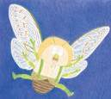
以下供參考：
蟬，昆蟲的一種。頭短身體長，有兩隻突出的複眼，翅膀兩對，薄而透明。雄蟬腹部有對發聲器，所以會鳴叫。
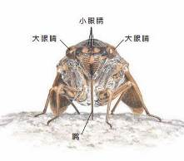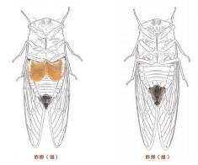
為了發音，牠們常趴在樹幹上，向前或左右扭動腹部來調節發出的聲響；而發出來的響聲常被稱為蟬的「歌聲」，與一般以摩擦方式發聲的昆蟲（如蟋蟀）不同。雄蟬會鳴叫，牠的發音器在腹肌部，像一個蒙鼓膜的大鼓，它是受鳴肌的伸縮而發音，鳴肌一秒能伸縮一萬次，所以牠的鳴聲特別高亮。雌蟬沒有發聲器，所以不會鳴叫。
雄蟬是靠它的鳴叫聲來吸引雌蟬與之交配，雄蟬完成交配後不久即死去。雌蟬產完卵也即死去。幼蟲於地下挖洞穴居，以吸食植物根部的汁液為生。待幼蟲成熟後，脫殼而出。
臺灣的蟬
蟬又叫「知了」，牠一生幾乎都在泥土中度過，因種類不同，生命週期有1年、3年，甚至10幾年都有，目前已知世界週期最長的是北美洲的一種蟬，可達17年。
臺灣的蟬有100多種，臺灣熊蟬為臺灣體型最大的蟬，長約5公分，成蟲出現於每年的5至9月，主要分布於平地及低海拔地區，鳴聲非常響亮，在中南部的都市公園及田野十分普遍。
臺灣熊蟬的生命週期約5年，雄蟬利用蟬鳴吸引雌蟬完成交配產卵，就結束了牠們短短半個月的一生。雌蟬把卵產在樹皮內，孵化後，小若蟲再回到土裡度過蟬一生的大半輩子，每脫一次皮就長大一些，約在第5年才鑽出泥土，爬上樹幹羽化。

參考網站來源：
https://blog.udn.com/mamabook/154585265
https://news.ltn.com.tw/news/life/paper/588746

活動三：小蟬兒的蛻變順序
小朋友，請你仔細觀察以下各圖，將小蟬兒的蛻變順序記錄在下方表格。

狀態 | 順序
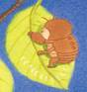 | 5
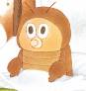 | 1
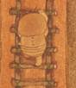 | 2
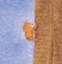 | 4
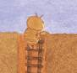 | 3
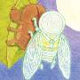 | 7
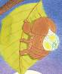 | 6  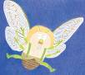

實拍蟬蛻變全過程：https://kknews.cc/zh-tw/society/963zjy5.html

活動四：我聽過關於「蟬」的故事有……
小朋友，說說看你曾聽過哪些跟「蟬」有關的繪本故事呢？如果你要跟好朋友分享，你會怎麼描述這個故事呢？

我聽過跟蟬有關的故事有： ＿＿＿＿＿＿＿＿＿＿＿＿ 。

它內容是說＿＿＿＿＿＿＿＿＿＿＿＿＿＿＿＿＿＿＿＿＿＿

＿＿＿＿＿＿＿＿＿＿＿＿＿＿＿＿＿＿＿＿＿＿＿＿＿＿＿

＿＿＿＿＿＿＿＿＿＿＿＿＿＿＿＿＿＿＿＿＿＿＿＿＿＿＿

這喜歡這故事是因為＿＿＿＿＿＿＿＿＿＿＿＿＿＿＿＿＿＿

＿＿＿＿＿＿＿＿＿＿＿＿＿＿＿＿＿＿＿＿＿＿＿＿＿＿＿

＿＿＿＿＿＿＿＿＿＿＿＿＿＿＿＿＿＿＿＿＿＿＿＿＿

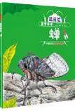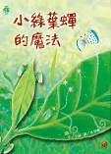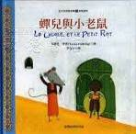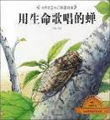

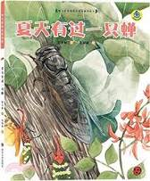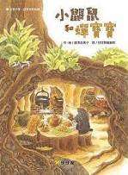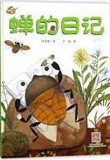

活動五：認識鳴蟲─日本鐘蟋
小朋友，你還記得是誰在慶祝活動中演奏出動人的鈴鈴聲嗎？那就是「日本鐘蟋」，讓我們來看看日本鐘蟋的介紹，你也可以查一查其他鳴蟲的知識，寫或畫出來與同學分享唷！
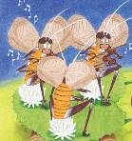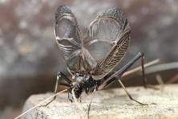

以下資料供參考：
所謂「鳴蟲」就是會發出聲音的昆蟲，發出聲音的部位則各自有異。
直翅目的昆蟲是屬於「不完全變態」的，包含了蟋蟀、螽蟴及蝗蟲這三大類，蟋蟀科的是以左右翅摩擦產生聲音。

日本鐘蟋是直翅目中叫聲最悅耳的，也叫「鈴蟲」或「金鐘兒」
日本鐘蟋（Homoeogryllus japonicus），珠蟋科，鍾蟋屬。
是夜行性動物，所以觸角非常長。 觸角有大部分呈白色，部分呈黑色。
雄蟲體長約18~20mm，雌蟲約20~24mm(含產卵管)

喜歡潮溼陰暗環境。在日光照不到的石塊後面、牆壁下的陰暗處、潮溼的草叢中石縫中、藤本植物的鬆土下、成垛的木材堆柴堆中都可以找到其蹤跡。

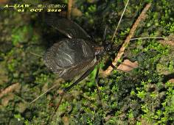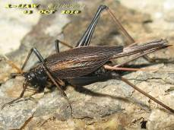
日本鐘蟋 (雄) 日本鐘蟋 (雌)

參考資料/網站來源：
https://blog.xuite.net/wen6.chuan3/twblog/146241141
https://blog.udn.com/mobile/albus/5794205
https://baike.baidu.hk/item/%E9%87%91%E9%90%98%E5%85%92/3316763

活動六：慶祝朋友特別的日子
故事中的昆蟲好友為了向小蟬兒致賀：長出翅膀可以飛行的特別日子，大家聚集起來，分工合作帶來一場精采的表演。回想一下：好友們各自做了什麼表演？如果你是其中一位，你又會表演或是準備什麼參與祝賀呢？
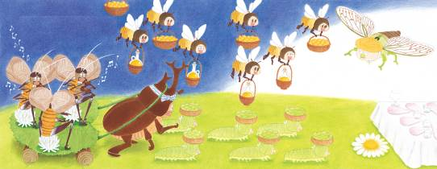

甲蟲叔叔表演：＿＿＿＿＿＿＿＿＿＿＿＿＿＿＿＿＿＿＿＿＿＿＿＿＿＿。

鐘蟋先生表演：＿＿＿＿＿＿＿＿＿＿＿＿＿＿＿＿＿＿＿＿＿＿＿＿＿＿。

一群小蜜蜂帶來：＿＿＿＿＿＿＿＿＿＿＿＿＿＿＿＿＿＿＿＿＿＿＿＿＿。

毛毛蟲們準備：＿＿＿＿＿＿＿＿＿＿＿＿＿＿＿＿＿＿＿＿＿＿＿＿＿。

螢火蟲表演：＿＿＿＿＿＿＿＿＿＿＿＿＿＿＿＿＿＿＿＿＿＿＿＿＿＿。

我會準備：＿＿＿＿＿＿＿＿＿＿＿＿＿＿＿＿＿＿＿＿＿＿＿＿＿＿＿。

我預備表演：＿＿＿＿＿＿＿＿＿＿＿＿＿＿＿＿＿＿＿＿＿＿＿＿＿＿。


活動七：小小觀察家
小朋友，閱讀完《小蟬兒，今晚輪到你了！》之後，請你仔細觀察以下頁面，然後試著回答以下問題。

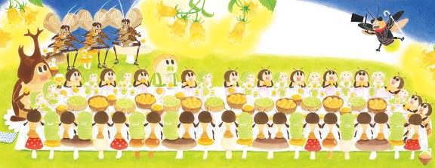

☆說一說：有哪些小蟬兒的好朋友參與了這次的派對？
☆數一數：分別有幾隻和參與此次派對。

☆比一比：桌上的 和 數量相不相同？

☆數一數： 裡的麵包數量是不是都一樣呢？

☆畫面中有幾種蘑菇座椅？ □3種 □4種 □5種 □6種
☆數一數：本畫面中  （燈籠花）的數量有幾盞？
☆想一想：曾獲得第一屆大力士比賽的什麼名次呢？除此之外，他還獲得什麼比賽的冠軍？

活動八：一起來摺紙蟬
小朋友，利用不同顏色或花紋的色紙，也可以摺出繪本中的主角小蟬兒唷！讓我們參考以下的摺紙步驟，試著用彩紙摺出可愛的小蟬兒。
以下兩種摺法提供參考
摺法一
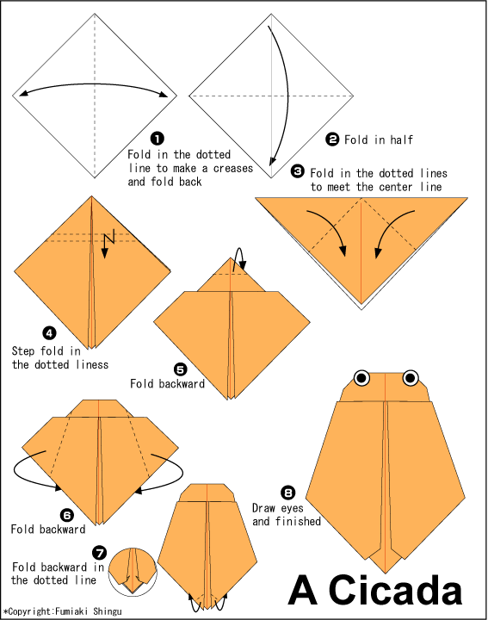

參考網址：
http://cn.origami-club.com/bug/cicada/cicada/index.html
https://www.youtube.com/watch?v=SjSBKiM0KME
https://www.youtube.com/watch?v=szSolNYcrCY

摺法二

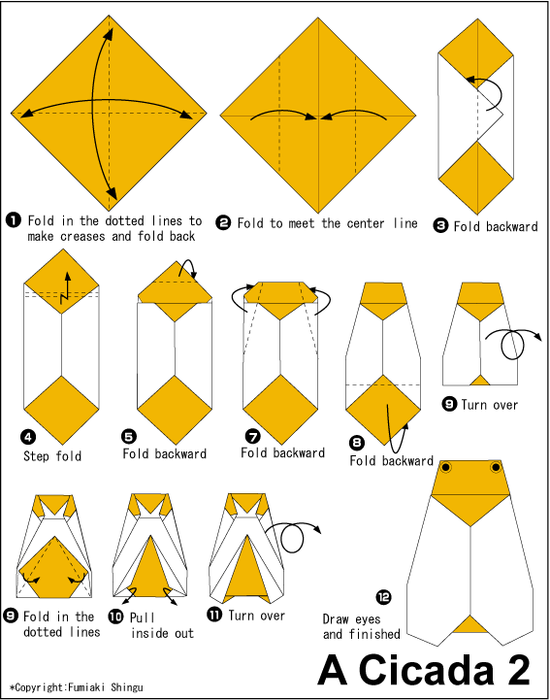

資料來源：
https://en.origami-club.com/
https://en.origami-club.com/bug/cicada/zu.html

我摺的紙蟬
